Université du Québec à Chicoutimi

Devoir 3

présenté à
Djamal Rebaine

dans le cadre du cours
8INF259 – Structures de données
du trimestre automne 2025

réalisé par
Emile Simard, SIME09050100
Xavier Boivin Thibeault, BOIX19050400

Devoir 3

Le 3 décembre 2025
Table des matières
Fonctionnement 3
Résultats de test 4
Test 1 4
Operation.txt 4
Résultats 4
Test 2 5
Operation.txt 5
Résultats 5
Test 3 6
Operation.txt 6
Résultats 6

Fonctionnement
L’application fonctionne comme demandé il suffit de modifier le fichier operations.txt a la racine de la remise pour changer les inputs au programme.

Résultats de test

Test 1

Operation.txt
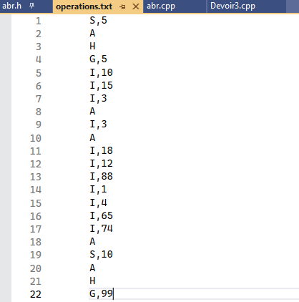

Résultats
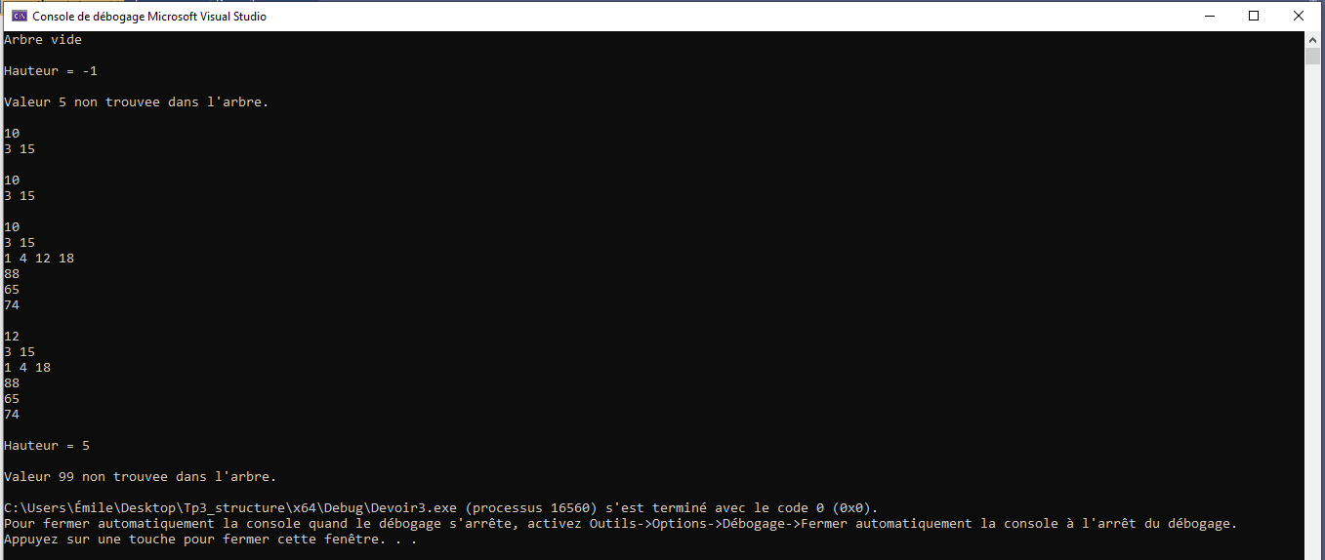

Test 2

Operation.txt
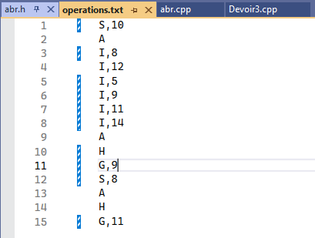

Résultats
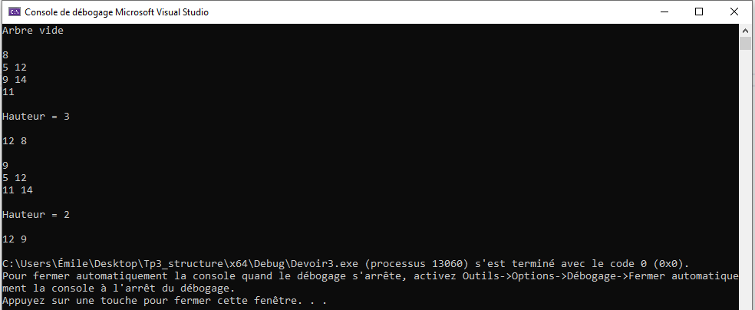

Test 3

Operation.txt
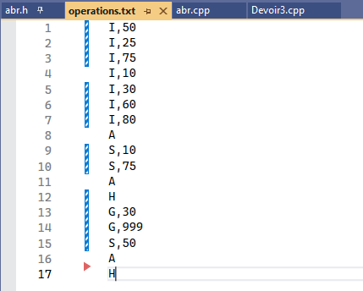

Résultats
